Fotbollsskola 2021
Framtaget av föräldrar till barn födda 2006, som ett hjälpmedel för kommande fotbollsskolor inom Valbo FF.
Förberedelser:
- Barnen delas upp i 8 grupper med hänsyn till ålder, (och ev. önskemål enligt anmälan).

- Grupperna namnges med djurnamn.

- Se till att det finns utrustning för övningarna.

- Se till att fotbollar och tröjor är beställda i tid.

- Visselpipa.

- Nycklar för att komma in i förråd och arena toalett.
Pingvinerna | Björnarna | Lejonen | Elefanterna | Tigrarna | Kaninerna | Rävarna | Aporna

- Övningar skrivs ut plastas in sätts på käpp på varje käpp sätts även upp ett nummer (1 - 8)
och placeras ut på varje station 8 övningar.

- Bollar, vattenflaska och tröja delas ut vid första tillfället, för att detta ska bli smidigt pumpa bollar i förväg märk upp tröjor med barnens namn enligt den storlek som de beställts, märk upp vattenflaskorna med barnens namn och lägg allt i ”förslag” stor plastback med lock så de går att stapla (vi hade kartonger och de gick sönder). Märk upp med respektive djurgruppsnamn för att underlätta. Tips! Det skulle även underlätta att ha en tygpåse eller liten back för ungdomarna att kunna ta med sig när de byter station som barnen kan lägga sina vattenflaskor och ev. tröjor el. likn. (det var mycket letande efter vattenflaskor).

- Ungdomarna delas i förväg in så att det är en tjej och en kille (minst) per station.

- Samma ledare så långt det är möjligt för respektive grupp varje tillfälle.

- Samma ledare får ansvar för att sätta upp samma övning varje gång de lägger allt som behövs till övningen i plastbacken, (eller den förvaring ni valt).

- Ungdomarna som ska vara ledare behöver ha en gemensam träning före där de provar att vara ledare för varje station och delas då upp lika som när de sedan ska ha fotbollsskolan.

- Ungdomarna behöver även få lite instruktioner om vad det innebär att vara ledare, förklara tydligt, ha tålamod, hur de gör om någon blir ledsen, behöver gå på toa och att barnen ej får gå ifrån på egen hand.

- Första gången sätts skyltar upp på väggen vid Åbyvallen inne på arenan med alla barns namn per djurnamnsgrupp, tecknad bild på djuret sätts ovanför, lika skylt plastas in och sätts på käpp som ledaren tar med sig när de flyttar runt stationerna. (P g a Covid möttes vi upp utanför Åbyvallen och alla djurnamnsgrupper sattes upp på utsidan med start vid anslagstavlan ända bort till stängslet på höger sida om cafét. På så sätt höll vi avstånd till varandra och respektive grupp.

- Vid kommande tillfällen går en av ledarna från varje grupp och ställer upp sig på rad nere på fotbollsplanen med djurskylt och en ledare går upp och möter upp barnen vid grinden- och visar ner dem till fotbollsplanen.

Fotbollsskolans tillfällen:

- Kallelse till ledarna (ca 30 min före barnen kommer de första gångerna sedan räcker det med 15 min när de har fått rutin).

- Första tillfället lite mera information till barn och vuxna.

- Vid varje tillfälle behövs minst två vuxna för om något skulle hända, de tar även tid på övningarna 10 min per station, vara tillhands om något barn behöver gå på toa eller gå till förälder så att ungdomarna fick koncentrera sig på att vara ledare.

- Ungdomarna hämtar sin back från förråd för fotbollsskolan och ställer i ordning sin station.

- Vid varje tillfälle börja och starta med att sätta sig i en ring med barnen, prata om vad de ska göra och efter träning fråga om de tyckte det var kul.

- Ungdomarna behöver vara på plats minst en halvtimme före varje tillfälle och förbereda stationerna med hjälp av de vuxna som är på plats den dagen.

- De ledare/barn som första gången börjar på station 1 börjar nästa gång på station 2 så får barnen lite repetition.

- Ca: 5 övningar per tillfälle (första tillfället 4 övningar).

- Sista och 10:e tillfället körde vi matcher med barn o ledare, piggelin, diplom o medaljer till barnen.

Övrigt/Tips.
- Covid-19 gjorde att vi tvingades ha alla föräldrar (undantag förekom så klart) utanför Åbyvallen, viket blir en fördel både för ungdomarna och barnen. Det blir mer fokus på fotbollsskolan, i stället för att leta, springa, eller vilja ha uppmärksamhet av förälder.

- Kansliet sköter anmälan av fotbollsskolan, hos vilken ni erhåller namn på alla anmälda barn.

- Kansliet beställer bollar, vattenflaskor och tröjor.

- Material till övningar som saknas, kontakt materialansvarig på Valbo FF.

- Skapa en sms grupp för er föräldrar, för att snabbt kunna kommunicera med varandra.

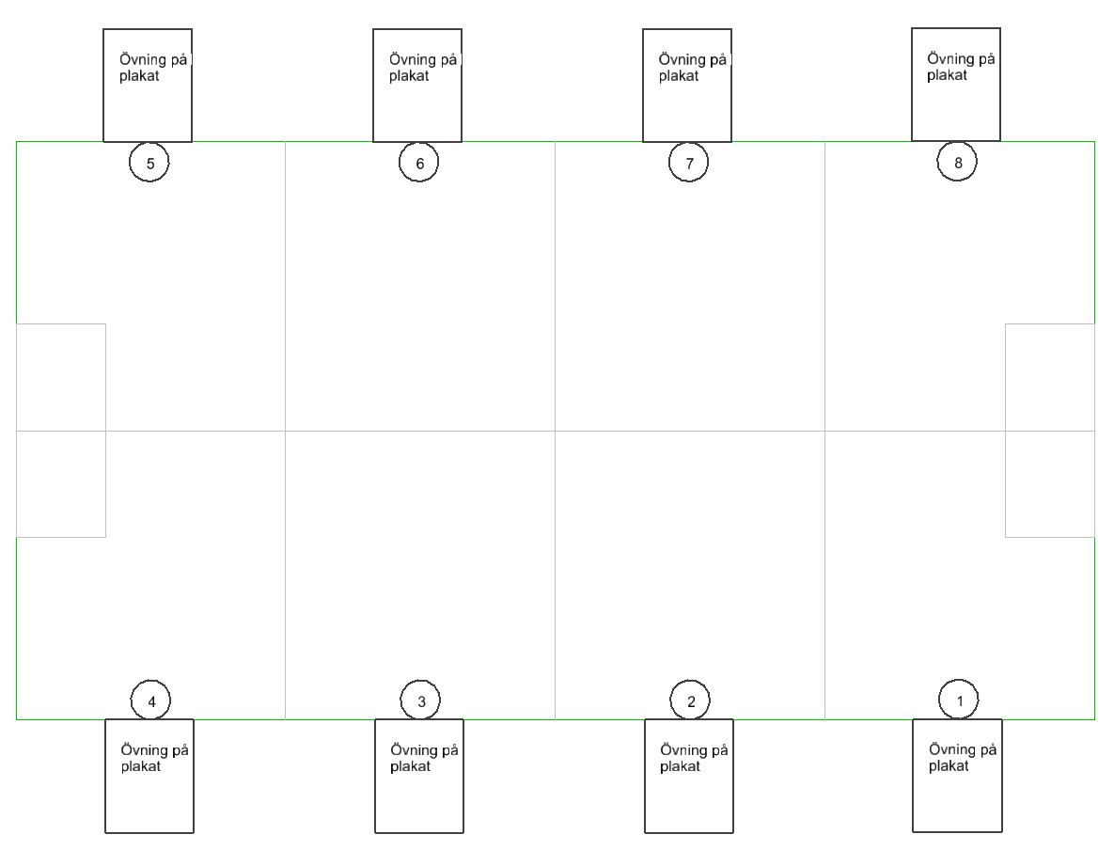

Senast uppdaterad 2021-09-13/PTD/VL

